戦争はいやだ調布市民の会「伝言板」９２１号 ２０２４／３／１５
＝＝＝＝＝＝＝＝＝＝＝＝＝＝＝＝＝＝＝＝＝＝＝＝＝＝＝＝＝

「いやだの会」第133回宣伝 仙川駅前で１１人
ぜったいに戦争はいやだ！
大軍拡･大増税も裏金もがまんできない！
議論がはずみ､ビラ70枚を配布し､11筆の署名を集約しました

「戦争はいやだ調布市民の会」の３月１５日（金）宣伝行動は、桜のつぼみもまだ姿を見
せない仙川駅前の桜の木の下で、１５時から行いました。第１３３回目となった今日の行動
には１１人が参加。順番でマイクを握って、裏金疑惑の徹底究明、「大軍拡・大増税と自民
党議員の大脱税は許さない」と訴え、訴えビラを７０枚配布、署名を１１筆集約しました。

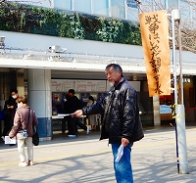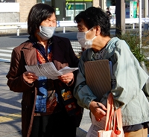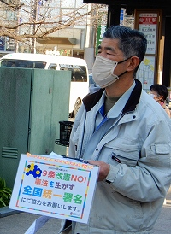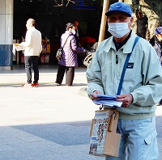

参院での「政治倫理審査会」でも「裏金疑惑」の被疑者たちが「知らぬ存ぜぬ」「秘書が
秘書が」のごまかしを繰り返していることへの怒りが渦巻く駅頭でした。何人もの人が立ち
止まって訴えに耳を傾け、「堕落している政治を何とかしなければ！」「戦争なんかぜった
いにやっちゃダメよ！」と、激励と言うより共感の声をかけてくれました。

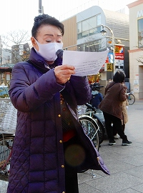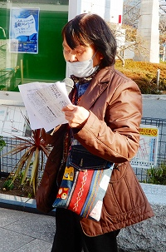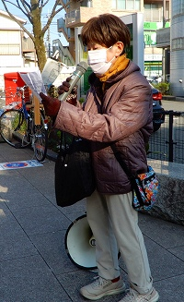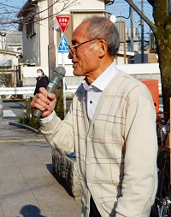

訴えを聞いていたという青年からメールが届きました
宣伝行動を終えた後に、ビラに掲載してある私たちのメールアドレスにメールをしてくれ
た青年がありました。青年のメールには「本日の演説聞いておりました。私は自身としても
戦争がなくなればいい。そして、日本では絶対にあってはならぬ。と思ってもいます」とご
自分の立場を述べたうえで、「内容が伝わらないままの署名の意味はないと感じ････（その
ことへの）疑問を問うと、邪魔だから帰ってくれ！と言われました」「邪魔との発言（は）
････それこそ、戦争反対なら言葉にしてはならないですよね」との切々たる訴えが記されて
いました。たぶん私たちのなかまが、議論を求めてくるその青年を「行動を意図的に妨害す
る人」と勘違いした場面があったのだと思いますが、「解かるように訴えるべきだ」「もっ
ともっと工夫が必要ではないか」という青年の訴えを大切に受け止め、今後の行動に生かし
て行きましょう。

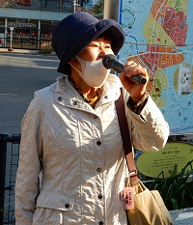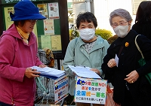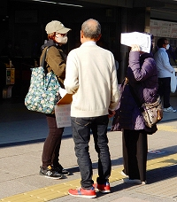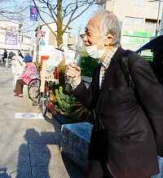

メールをしてくれた青年の思いとともに、今日の行動では、高齢の女性が「こんな危険な
政治はダメ！」と強い怒りの声を上げてくれたことも印象的でした。彼女は「テレビを見て
アタマにくるんだけど、娘に『仕方ないじゃない』なんて言われてがっくり。そうなのよね
え、選挙があると結局彼らが勝つんだから」と。市民と野党が共闘できれば勝てるのだとい
うことを、巷の確信にできるように、みんなで知恵を出し合いましょうね。

＜今日の伝言＞
◆いやだの会事務局から
市民運動各分野の行動計画（３月～６月）
未確定情報も含みます。間違いや変更に気づいた時はお知らせください。

３／１９(火) 第100回聡がかり行動 １８：３０ 国会議員会館前
２０(水) 憲法ひろば（山田健介さん） １３：３０ たづくり１００２
２３(土) 年金者組合役員会 １３：３０ あくろす
２５(月) 社会保障宣伝（年金者） １１：００ 調布駅
２８(木) 年金学習会（鈴木彰） １４：００ たづくり３０１・３０２
３０(土) 調狛合唱団６０周年演奏会 １４：００ グリーンホール
４／ １(月) 医療生協・お花見会 １０：３０ 国領駅前集合
３(水) 統一署名行動(134) １５：００ 調布駅前
５(金) 年金者組合・お花見会 武蔵野の公園
６(土) 戦争反対スタンディング46 １４：００ 調布駅
９(月) 憲法・平和宣伝（新婦人＆年金者） １５：００ 調布駅
１１(木) 第１３６回「原発ゼロ」調布行動 １０：３０ 調布駅（アネモネ）
１３(土) 憲法ひろば（岸田 郁さん） １３：３０ たづくり１００２
１５(月) 統一署名行動(135) １５：００ つつじヶ丘
１９(金) 第101回聡がかり行動 １８：３０ 国会議員会館前(17:45新宿集合)
２０(土) 医療生協・健康ひろば １３：３０ たづくり大会議場
２２(月) 年金者組合役員会 １３：３０ あくろす
２５(木) 社会保障宣伝（年金者） １１：００ 調布駅
年金者組合・おしゃべり会 １４：００ たづくり
５／ １(月) 第95回メーデー １３：００ 井之頭公園
３(金) 憲法集会 １５：００ 臨海防災公園
４(土) 戦争反対スタンディング47 １４：００ 調布駅
９(木) 憲法・平和宣伝（新婦人＆年金者） １５：００ 調布駅
１１(土) 第１３７回「原発ゼロ」調布行動 １０：３０ 調布駅（年金者組合）
１５(水) 統一署名行動(136) １５：００ 国領
１９(日) 第102回聡がかり行動 １４：００ 国会議員会館前(13:15新宿集合)
２３(木) 年金者組合役員会 １３：３０ あくろす
２５(土) 社会保障宣伝（年金者） １１：００ 調布駅
２６(日) 市民集会（案） １０：００ グリーン小ホール
３１(金) たづくりまつり①
６／ １(土) たづくりまつり②
憲法ひろば（石山久男さん） １３：００ たづくり映像シアター
戦争反対スタンディング48 １４：００ 調布駅
２(日) たづくりまつり③
３(月) 統一署名行動(137) １５：００ 調布駅前
以上

